共同关怀计划
面向有特殊健康需求的儿童和青少年
儿童/青少年姓名： |  | 已获得必要的信息披露书： ☐ 是 ☐ 否
儿童/青少年昵称： |  | 团队会谈日期：
出生日期： |  | 会谈地点：
家长： |  | 转介人：
家长电话号码： |  | 其他：  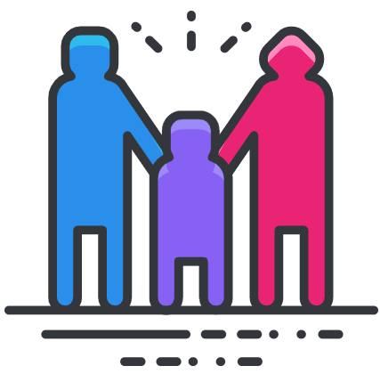
家庭医生： | 口译员（如适用）：
性别认同： ☐ 男 ☐ 女 ☐ 其他，请指明：

代词： ☐ 她/她的 ☐ 他/他的 ☐ 其他，请指明：

儿童/家庭强项与优势

儿童/家庭语言与文化

儿童/家庭关切与目标
当前的关切与目标：
长远的关切与目标：

医疗情况简述
诊断：

药物：

现行的治疗： | 做过的治疗：
医护服务提供者：

其他重要的医疗信息（过敏/警报）：
首选的医院： | 首选的药房：

参与教育/社区服务的情况简述

团队成员联系名单 | 注：在姓名旁签上姓名首字母以注明会出席会谈。请视需要添加新行
姓名 | 角色/责任 | 最佳联系方式
 | 家庭成员
 | 家庭医生
 | 教育
 | 心理/行为健康
 | 公共卫生
 | 健康计划/保险
 | 口译员

行动计划 | 注：请视需要添加新行
- 团队的首要目标应是由家庭确定为优先事项的目标。
- 如果儿童/青少年的年龄在 12 岁或以上，应至少包含一个重点为过渡到成人医疗保健的目标。
共同目标： | 有哪些人？ | 要做什么？ | 到何时要做到？
 | 此人 | 将采取此项行动 | 到此日期时做成  完成日期：
 | 此人 | 将采取此项行动 | 到此日期时做成  完成日期：
 | 此人 | 将采取此项行动 | 到此日期时做成  完成日期：
 | 此人 | 将采取此项行动 | 到此日期时做成  完成日期：
确定日期： | 注：
解决日期：

行动计划 | 注：视需要添加新行
- 团队的首要目标应是由家庭确定为优先事项的目标。
- 如果儿童/青少年的年龄在 12 岁或以上，应至少包含一个重点为过渡到成人医疗保健的目标。
共同目标： | 有哪些人？ | 要做什么？ | 到何时要做到？
 | 此人 | 将采取此项行动 | 到此日期时做成  完成日期：
 | 此人 | 将采取此项行动 | 到此日期时做成  完成日期：
 | 此人 | 将采取此项行动 | 到此日期时做成  完成日期：
 | 此人 | 将采取此项行动 | 到此日期时做成  完成日期：
确定日期： | 注：
解决日期：

行动计划 | 注：视需要添加新行
- 团队的首要目标应是由家庭确定为优先事项的目标。
- 如果儿童/青少年的年龄在 12 岁或以上，应至少包含一个重点为过渡到成人医疗保健的目标。
共同目标： | 有哪些人？ | 要做什么？ | 到何时要做到？
 | 此人 | 将采取此项行动 | 到此日期时做成  完成日期：
 | 此人 | 将采取此项行动 | 到此日期时做成  完成日期：
 | 此人 | 将采取此项行动 | 到此日期时做成  完成日期：
 | 此人 | 将采取此项行动 | 到此日期时做成  完成日期：
确定日期： | 注：
解决日期：

© 2020, rev. 2021 Oregon Health & Science University
该项目由美国卫生及公共服务部 (U.S. Department of Health and Human Services, HHS) 卫生资源与服务管理局 (Health Resources and Services Administration, HRSA) 资助，并获俄勒冈州 Title V 妇幼保健分类拨款（＃B04MC28122，金额为 185 万9482 美元）及“加强俄勒冈州 CYSHCN 服务体系”拨款（”Enhancing the System of Services for Oregon’s CYSHCN”）（＃D70MC27548，金额为 30 万美元）。该项目不接收非政府资助。这些信息或内容和结论是作者的意见，不应解释为 HRSA、HHS 或美国政府的官方立场或政策、或暗示背书。
To request permission to use this template please contact occyshn@ohsu.edu

